4. 4 jezero črnava, preddvor

1 Operativni načrt

V tabeli 1 prikazujemo operativni načrt za proučevanje jezera Črnava.
Tabela 1: Operativni načrt za proučevanje jezera Črnava
Opis naloge |  | Preučevanje jezera Črnava
Cilj naloge |  | Spoznati značilnost jezera Črnava
Pripomočki za delo |  | Računalnik, splet
Št. | Datum | Izvajalci | Opis aktivnosti | Št. ur
1 | 14. 2. 2022 | Žan Brankovič | Načrtovanje analize | 0,5
2 | 14. 2. 2022 | Žan Brankovič | Izvedba analize | 1
3 |  |  | Skupaj | 1,5

2 Načrtovanje analize

Spodaj prikazujemo slike in tekste iz Googlovih mnenj.

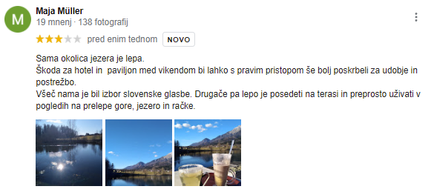
1
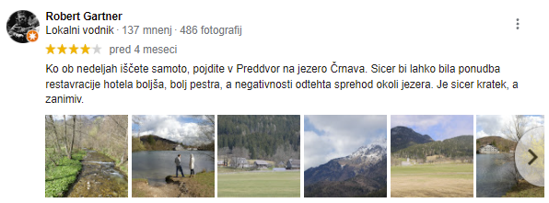

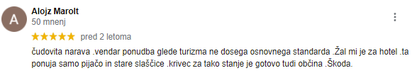
3 Izvedba analize

S pomočjo zgornjega teksta in slik smo prišli do naslednjih odgovorov, ki jih navajamo spodaj.

K točki 1: Jezero Črnava leži na severo-vzhodu Preddvora.

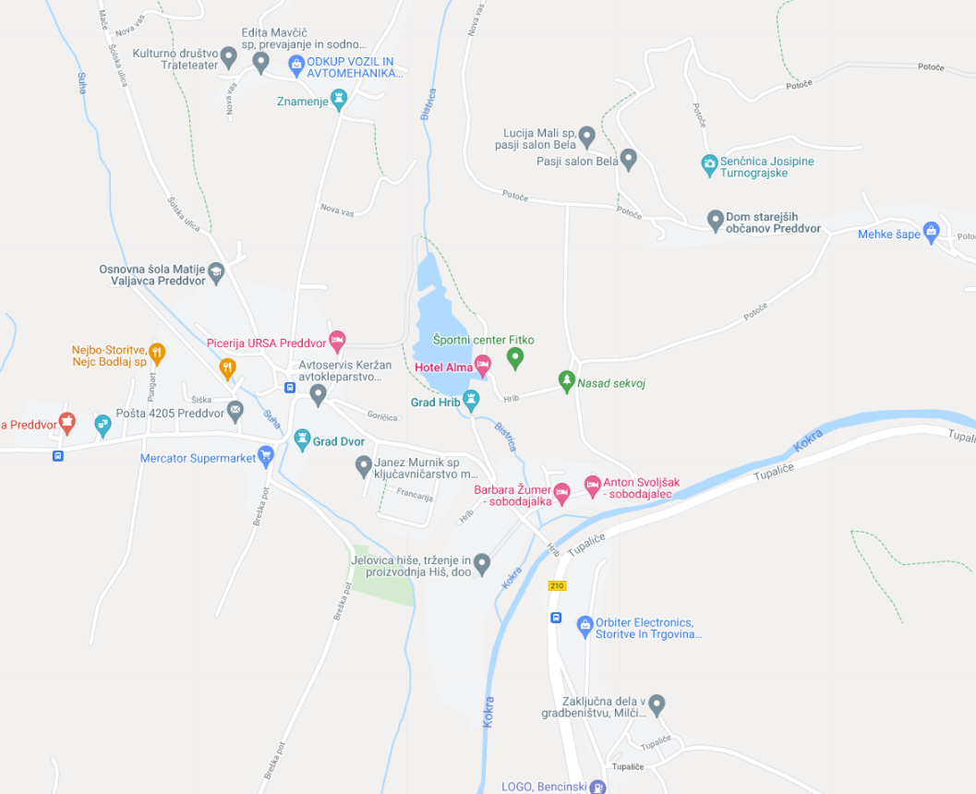
Slika 1: Jezero Črnava, Preddvor

Dobre strani ponudbe (Jezero Črnava):
- lepa okolica jezera (Slika 3);
- uživanje v pogledih na prelepe gore, jezero in račke … iz terase hotela Alme (Slika 4);
- zanimiv, kratek sprehod okoli jezera (Slika 5);
- mir in tišina;
- možnost vožnje s čolni po jezeru (Slika 6).

Slabe strani ponudbe (Jezero Črnava):
- osebje hotela Alma bi lahko še bolje poskrbeli za udobje in postrežbo (bolj pestra ponudba).
- hotel Alma na terasi ponuja pijačo in stare slaščice (Slika 2).

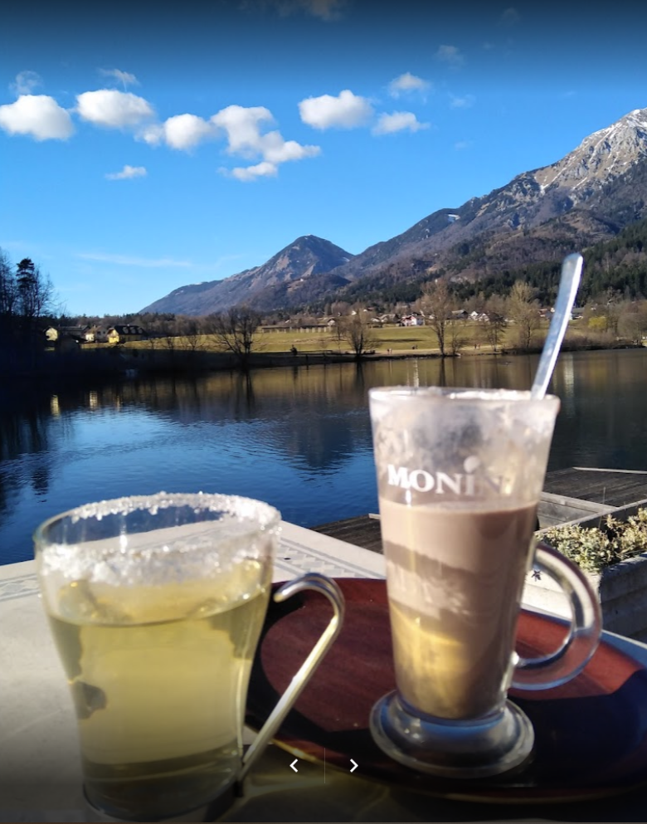
Slika 2: Pijača, ki jo ponuja hotel Alma

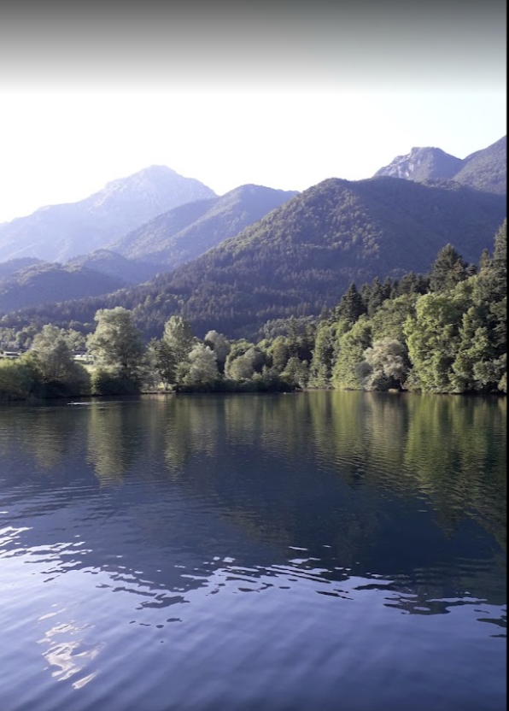
Slika 3: Uživanje v pogledih na prelepe gore, jezero ...

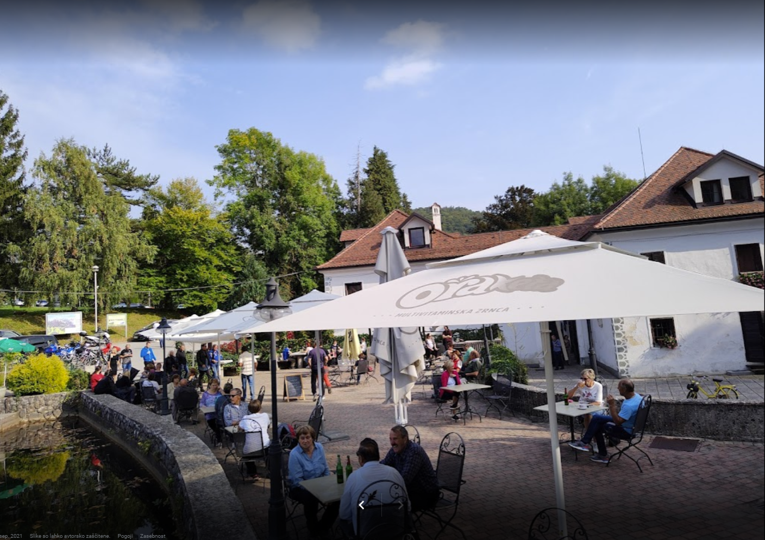
Slika 4: Terasa hotela Alma

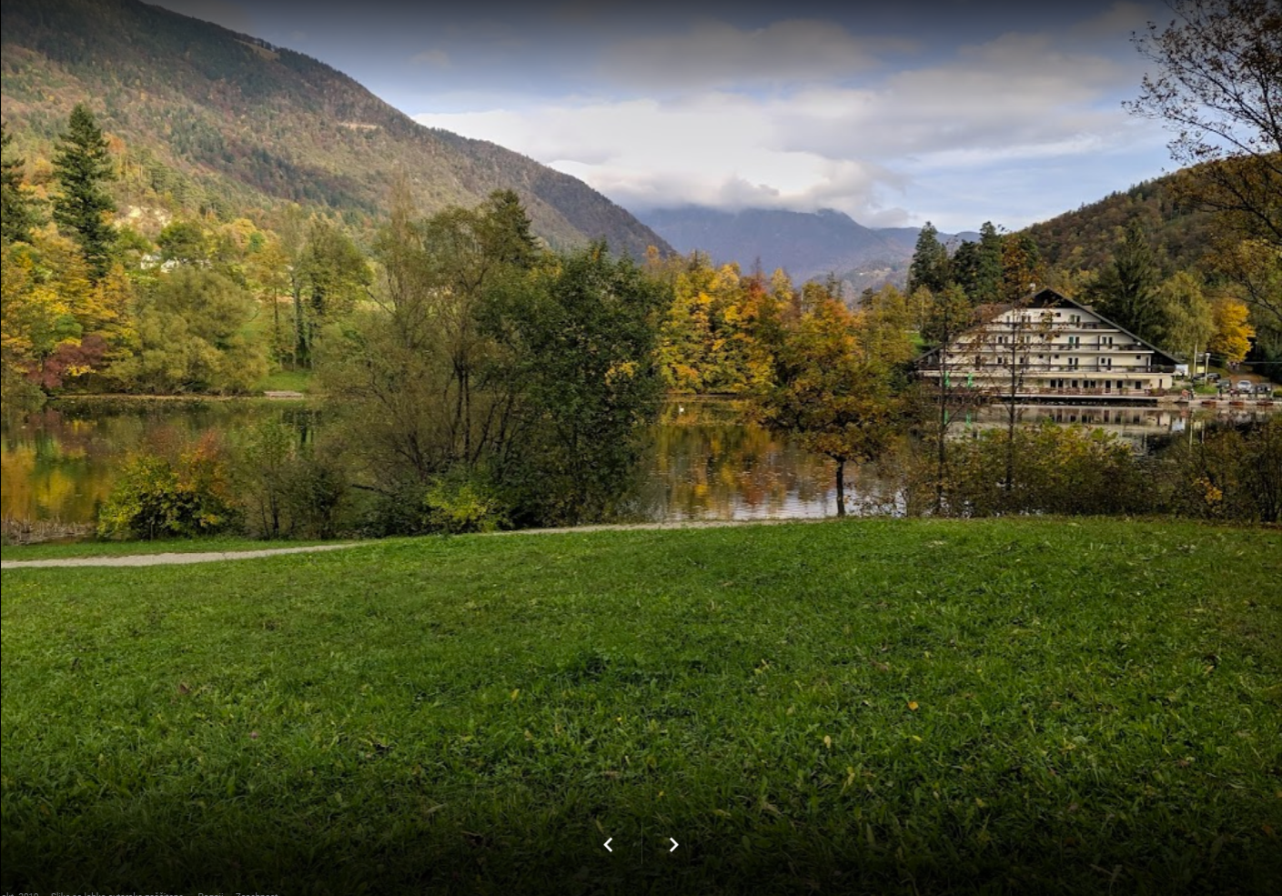
Slika 5: Sprehajalna pot okoli jezera Črnava

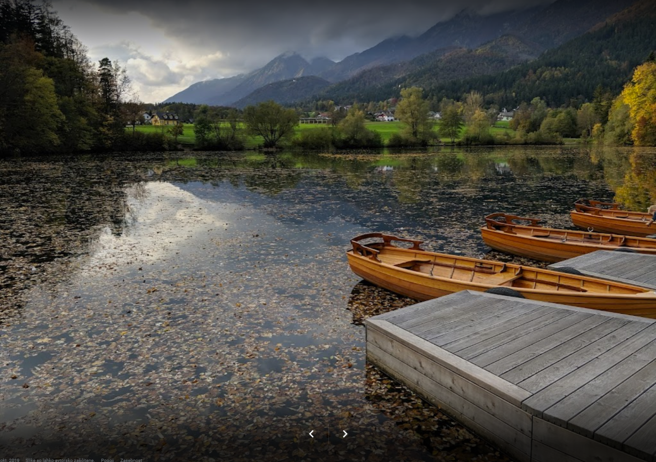
Slika 6: Možnost vožnje s čolni po jezeru

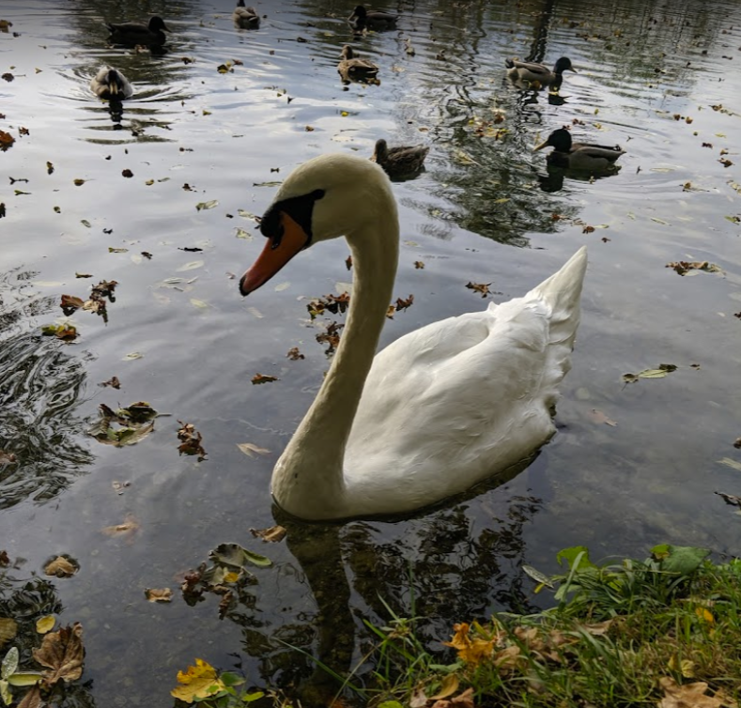
Slika 7: Labodi in race na jezeru Črnava

4. 4 naravno kopališče na bregu reke kokre (mestno jedro kranja)

1 Operativni načrt

V tabeli 1 prikazujemo operativni načrt za proučevanje Naravnega kopališča na Bregu reke Kokre (mestno jedro Kranja).
Tabela 1: Operativni načrt za proučevanje Naravnega kopališča na Bregu reke Kokre
Opis naloge |  | Preučevanje Naravnega kopališča na Bregu reke Kokre (mestno jedro Kranja).
Cilj naloge |  | Spoznati značilnosti Naravnega kopališča na Bregu reke Kokre (mestno jedro Kranja).
Pripomočki za delo |  | Računalnik, splet
Št. | Datum | Izvajalci | Opis aktivnosti | Št. ur
1 | 7. 2. 2022 | Žan Brankovič | Načrtovanje analize | 0,5
2 | 7. 2. 2022 | Žan Brankovič | Izvedba analize | 1
3 |  |  | Skupaj | 1,5

2 Načrtovanje analize

Spodaj prikazujemo slike in tekste iz Googlovih mnenj.

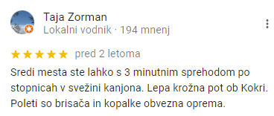
1

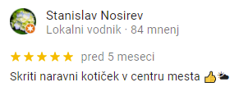
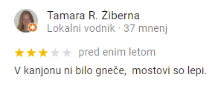
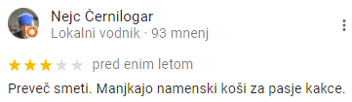
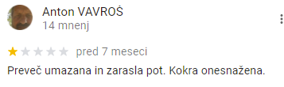
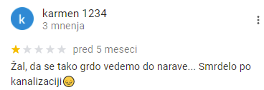

3 Izvedba analize

S pomočjo zgornjega teksta in slik smo prišli do naslednjih odgovorov, ki jih navajamo spodaj.

K točki 1: Naravno kopališče na bregu reke Kokre se nahaja v kanjonu reke Kokre pod starim mestnim jedrom Kranja (Slika 8).

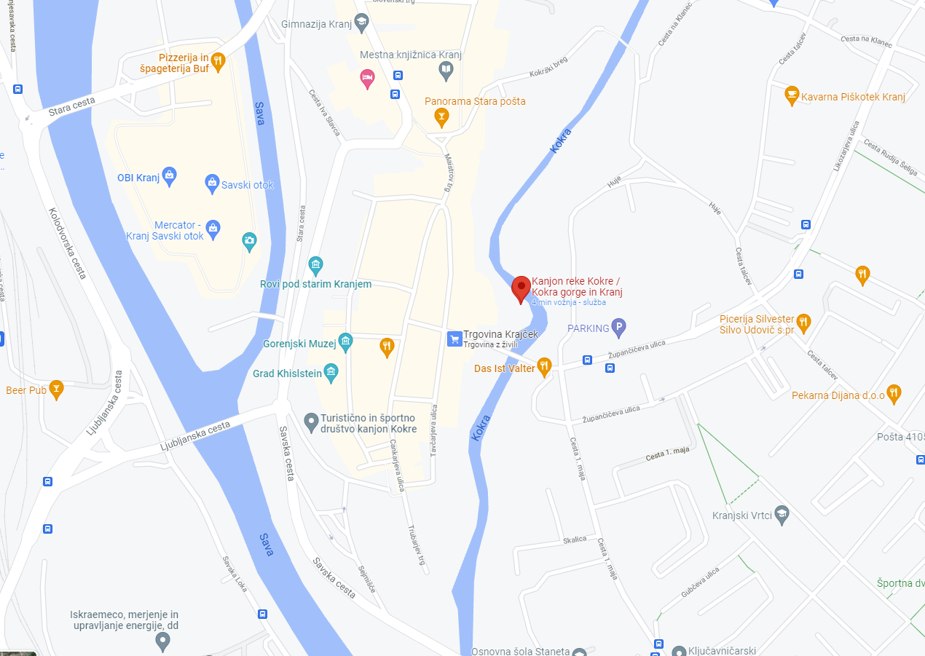
Slika 8: Naravno kopališče na bregu reke Kokre

Dobre strani ponudbe (Naravno kopališče na bregu reke Kokre):
- s 3 minutnim sprehodom po stopnicah, pri čemer ste krenili iz mestnega jedra Kranj, ste lahko v svežini kanjona Kokre;
- obstaja lepa krožna pot ob Kokri;
- poleti so brisača in kopalke obvezna oprema (Slika 9);
- skriti naravni kotiček v centru mesta;
- lepi mostovi;
- ni gneče.
Slabe strani ponudbe (Naravno kopališče na bregu reke Kokre):
- preveč smeti;
- manjkajo namenski koši za pasje kakce;
- onesnažena Kokra (vonj po kanalizaciji).

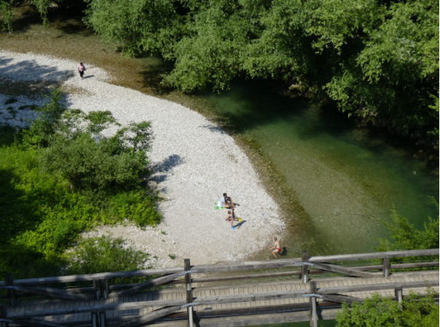
Slika 9: Poleti sta brisača in kopalke obvezna oprema

4. 5 KOPALIŠČE PUŠTAL (ŠKOFJA LOKA)

1 Operativni načrt

V tabeli 1 prikazujemo operativni načrt za proučevanje kopališča Puštal.
Tabela 1: Operativni načrt za proučevanje kopališča Puštal
Opis naloge |  | Preučevanje kopališča Puštal.
Cilj naloge |  | Spoznati značilnosti kopališča Puštal.
Pripomočki za delo |  | Računalnik, splet
Št. | Datum | Izvajalci | Opis aktivnosti | Št. ur
1 | 7. 2. 2022 | Žan Brankovič | Načrtovanje analize | 0,5
2 | 7. 2. 2022 | Žan Brankovič | Izvedba analize | 1
3 |  |  | Skupaj | 1,5

2 Načrtovanje analize

Spodaj prikazujemo slike in tekste iz Googlovih mnenj.

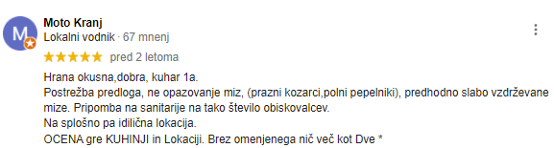
1

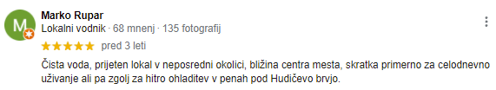

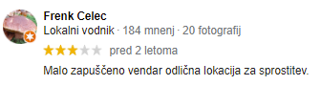

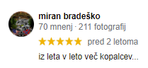
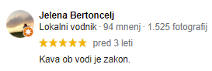
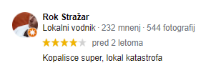
3 Izvedba analize

S pomočjo zgornjega teksta in slik smo prišli do naslednjih odgovorov, ki jih navajamo spodaj.

K točki 1: Javno kopališče Puštal se nahaja na južnem delu Škofje Loke (Slika 10).

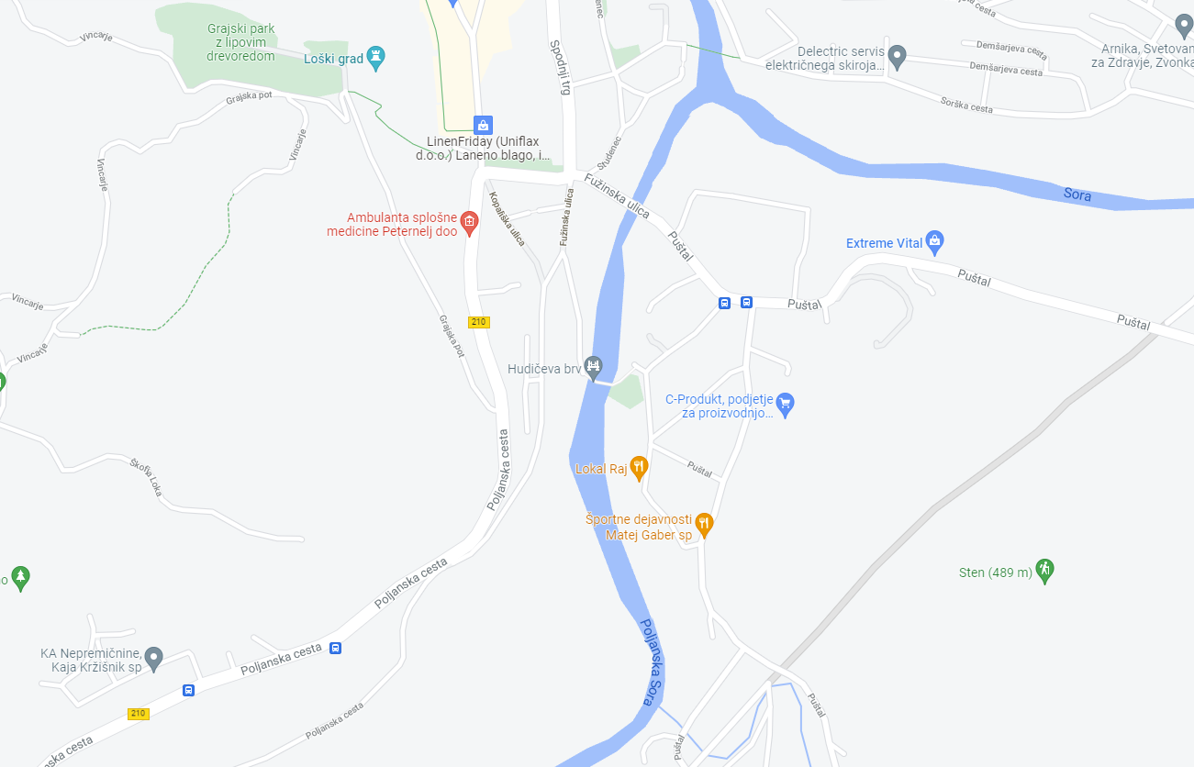
Slika 10: Javno kopališče Puštal (Škofja Loka)

Dobre strani ponudbe (Javno kopališče Puštal):
- dobra in okusna hrana v gostilni Raj;
- čista voda;
- prijeten lokal v neposredni bližini;
- bližina centra mesta Škofja Loka;
- možnost celodnevnega uživanja;
- možnost hitre ohladitve v penah pod Hudičevo brvjo (Slika 12);
- odlična lokacija za sprostitev;
- iz leta v leto več kopalcev;
- kava ob vodi;
- »super« kopališče;

Slabe strani ponudbe (Javno kopališče Puštal):
- predolga postrežba v gostini Raj (Slika 13);
- gostinsko osebje v gostilni Raj ne opazujejo miz (prazni kozarci, polni pepelniki);
- slabo vzdrževane mize v gositlni Raj;
- problem s sanitarijam glede na veliko število obiskovalcev;
- malo zapuščeno javno kopališče Puštal.

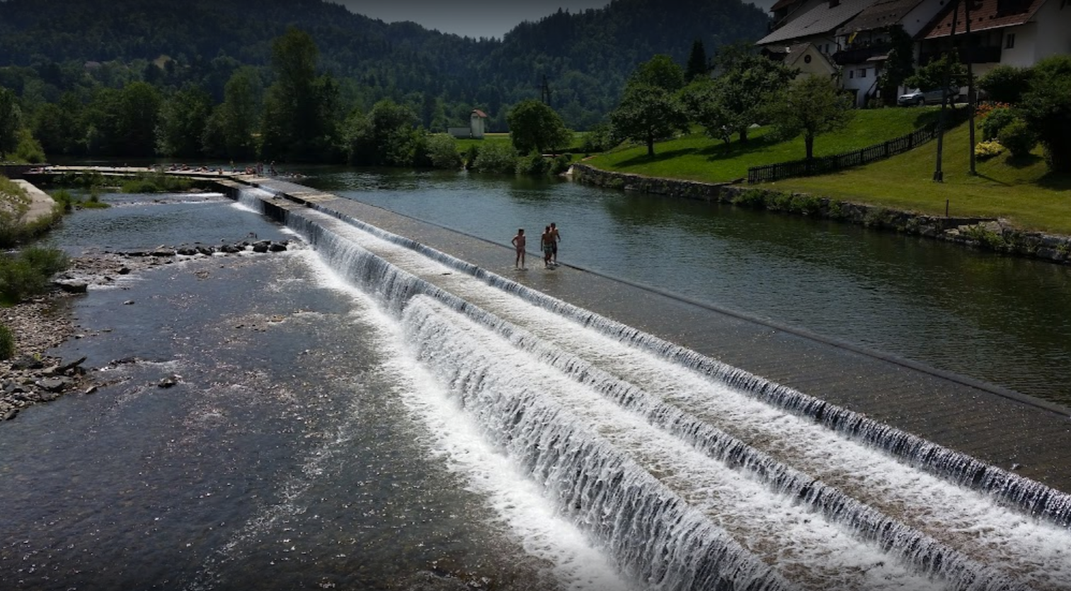

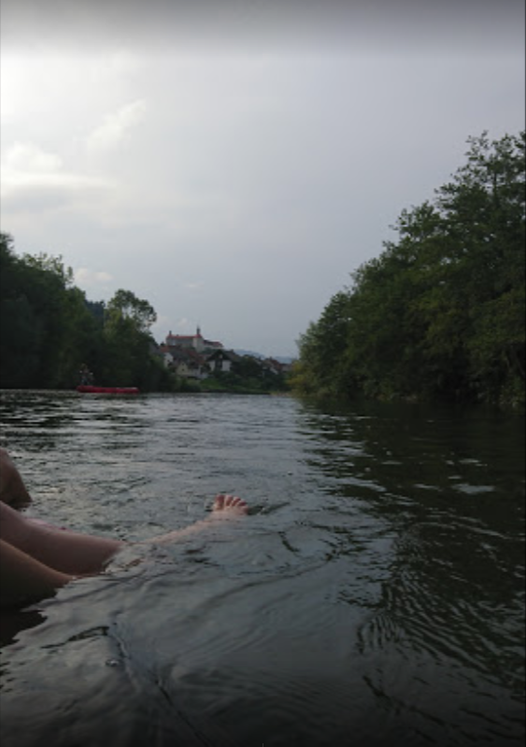

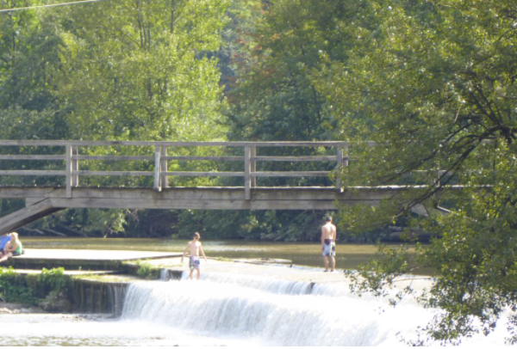
Slika 11: Naravno kopališče Puštal

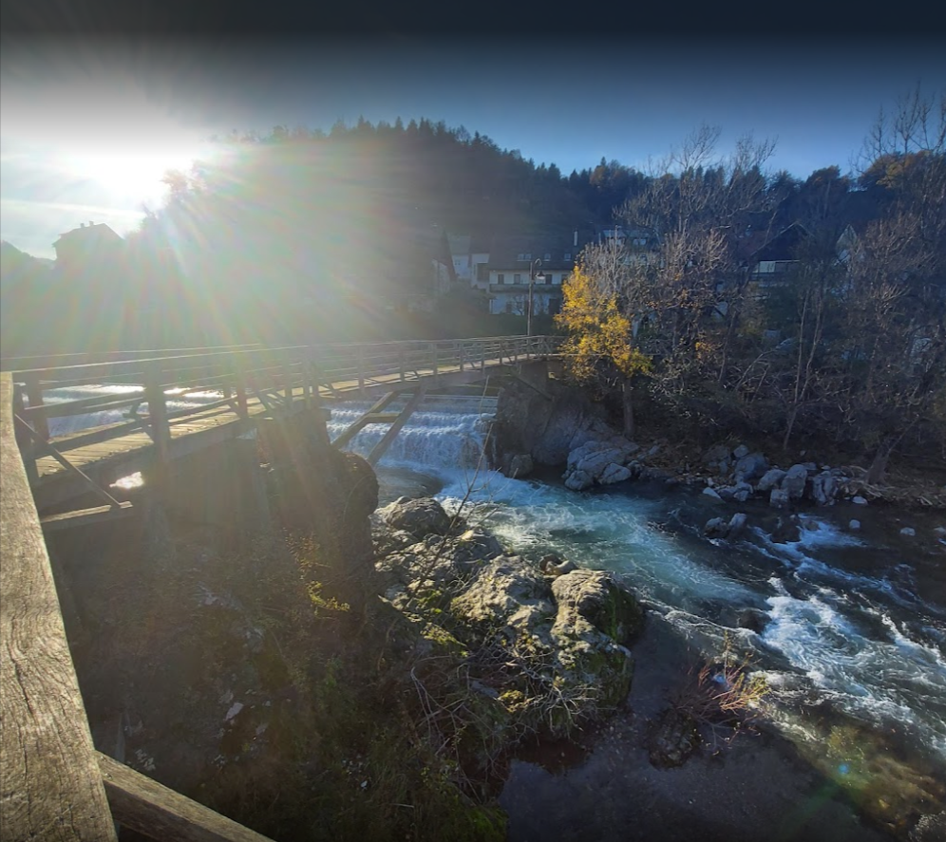
Slika 12: Hudičeva brv
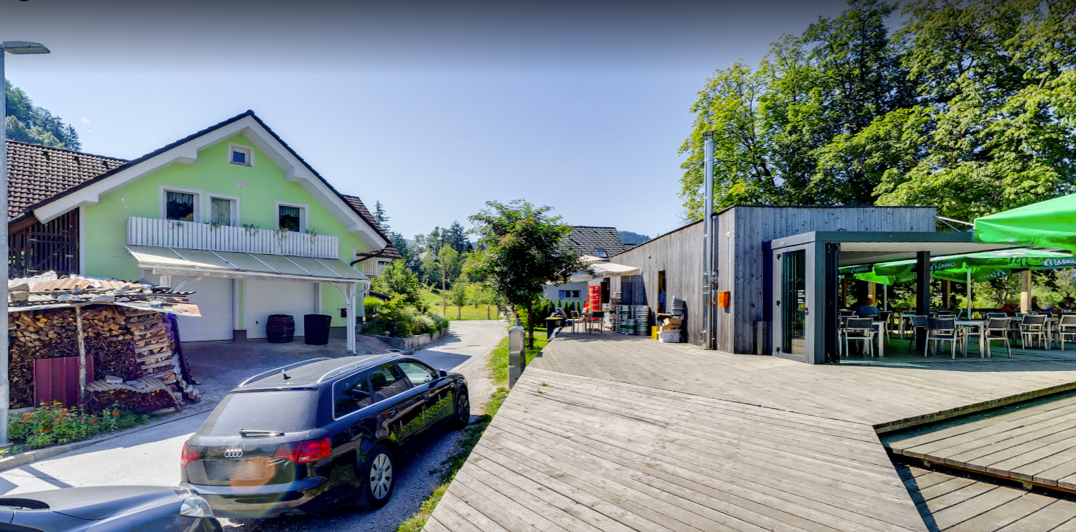
Slika 13: Gostilna Raj

4. 6 visoko sora (poljane nad škofjo loko)

1 Operativni načrt

V tabeli 1 prikazujemo operativni načrt za proučevanje naravnega kopališča Visoko, Sora.
Tabela 1: Operativni načrt za proučevanje naravnega kopališča Visoko, Sora
Opis naloge |  | Preučevanje naravnega kopališča Visoko, Sora.
Cilj naloge |  | Spoznati značilnosti naravnega kopališča Visoko, Sora.
Pripomočki za delo |  | Računalnik, splet
Št. | Datum | Izvajalci | Opis aktivnosti | Št. ur
1 | 14. 2. 2022 | Žan Brankovič | Načrtovanje analize | 0,5
2 | 14. 2. 2022 | Žan Brankovič | Izvedba analize | 1
3 |  |  | Skupaj | 1,5

2. Izvedba analize

S pomočjo zgornjega teksta in slik smo prišli do naslednjih odgovorov, ki jih navajamo spodaj.

K točki 1: Kopališče Visoko, Sora se nahaja na Visokem pri Poljanah (Slika 10).

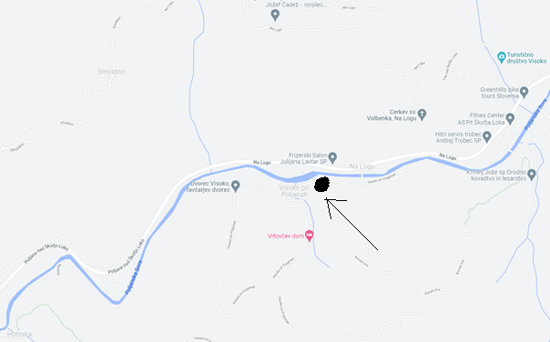
Slika 14: Javno kopališče Puštal (Škofja Loka)

Dobre strani ponudbe (Naravno kopališče Visoko, Sora):
- možnost piknika;
- mikrobiološka kakovost vode glede na parametre celinskih kopalnih voda je odlična,
- možnost vožnje s supom, kajakom, kanujem …

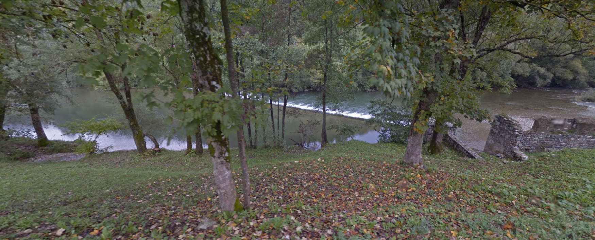
Slika 15: Visoko, Sora

4. 6 Sava pri podnartu

1 Operativni načrt

V tabeli 1 prikazujemo operativni načrt za proučevanje naravnega kopališča Sava pri Podnartu.
Tabela 1: Operativni načrt za proučevanje naravnega kopališča Sava pri Podnartu
Opis naloge |  | Preučevanje naravnega kopališča Sava pri Podnartu.
Cilj naloge |  | Spoznati značilnosti naravnega kopališča Visoko, Sora.
Pripomočki za delo |  | Računalnik, splet
Št. | Datum | Izvajalci | Opis aktivnosti | Št. ur
1 | 14. 2. 2022 | Žan Brankovič | Načrtovanje analize | 1
2 | 14. 2. 2022 | Žan Brankovič | Izvedba analize | 1,5
3 |  |  | Skupaj | 3

2. Izvedba analize

S pomočjo zgornjega teksta in slik smo prišli do naslednjih odgovorov, ki jih navajamo spodaj.

K točki 1: Kopališče Sava pri Podnartu (Slika 10).

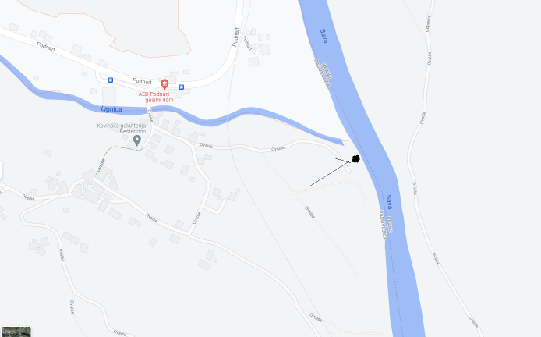
Slika 16: Javno kopališče Puštal (Škofja Loka)

Dobre strani ponudbe (Naravno kopališče Visoko, Sora):
- možnost piknika;
- naravno okolje ob reki Savi.

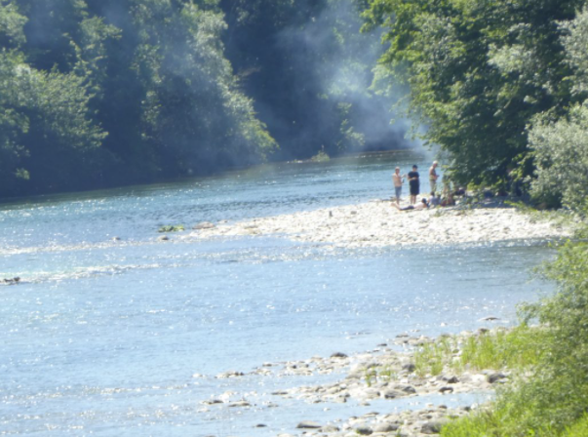
Slika 17: Naravno kopališče Sava, Podnart

4. 5 VELIKA ZAKA (BLED)

1 Operativni načrt

V tabeli 1 prikazujemo operativni načrt za proučevanje Velike Zake (Bled).
Tabela 1: Operativni načrt za proučevanje kopališča Puštal
Opis naloge |  | Preučevanje Velike Zake (Bled).
Cilj naloge |  | Spoznati značilnosti Velike Zake (Bled).
Pripomočki za delo |  | Računalnik, splet
Št. | Datum | Izvajalci | Opis aktivnosti | Št. ur
1 | 7. 2. 2022 | Žan Brankovič | Načrtovanje analize | 0,5
2 | 7. 2. 2022 | Žan Brankovič | Izvedba analize | 1
3 |  |  | Skupaj | 1,5

2 Načrtovanje analize

Spodaj prikazujemo slike in tekste iz Googlovih mnenj.

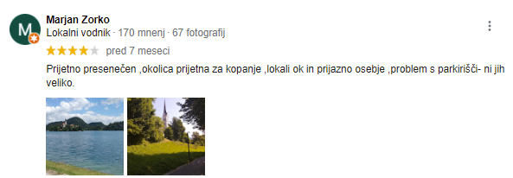
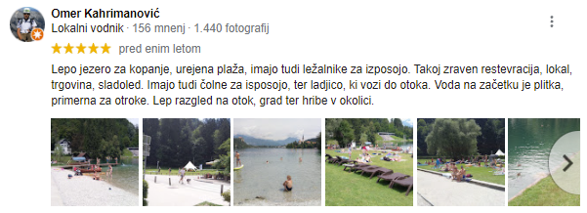
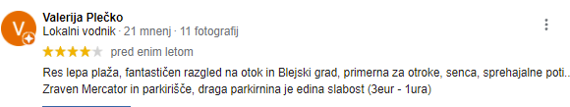
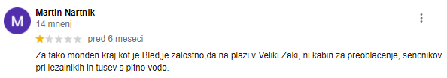
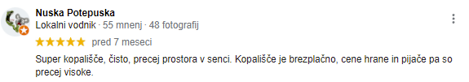
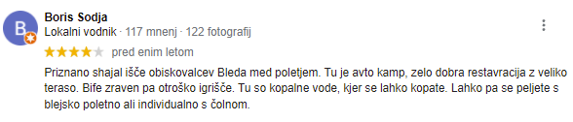

3 Izvedba analize

S pomočjo zgornjega teksta in slik smo prišli do naslednjih odgovorov, ki jih navajamo spodaj.

K točki 1: Velika Zaka (Bled) se nahaja na zahodni strani Blejskega jezera (Slika 18).

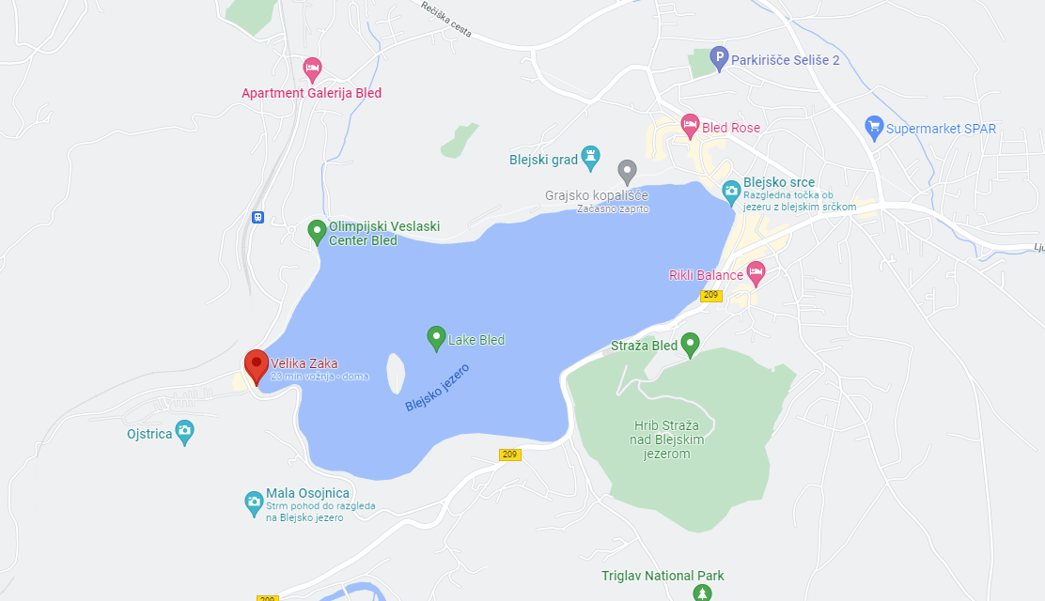
Slika 18: Velika Zaka (Bled)

Dobre strani ponudbe Velike Zake (Bled):
- dobri lokali, v katerih je prijazno osebje;
- lepo jezero za kopanje (Slika 19);
- urejena plaža,
- možnost izposoje ležalnikov (Slika 21);
- imajo restavracijo, lokal, trgovino;
- imajo čolne za izposojo (Slika 22);
- možnost vkrcanje na ladjico, ki vozi do otoka (Slika 23);
- voda na začetku je plitva, kar je primerno za otroke;
- lep razgled na otok, grad in hribe v okolici;
- možnost sence;
- kopališče je brezplačno;
- imajo otroško igrišče;
- čista voda, ki ima poleti primerno temperaturo;
- izposoja čolnov

Slabe strani ponudbe Velike Zake (Bled):
- problemi so s parkirišči, ki jih ni veliko;
- draga parkirnina (3 eur na uro);
- na plaži ni kabin za preoblačenje;
- ni senčnikov pri ležalnikih;
- ni tušev s pitno vodo;
- cena hrane in pijače so precej visoke;
- ni sanitarij;
- gneča v poletnih mesecih na plaži.

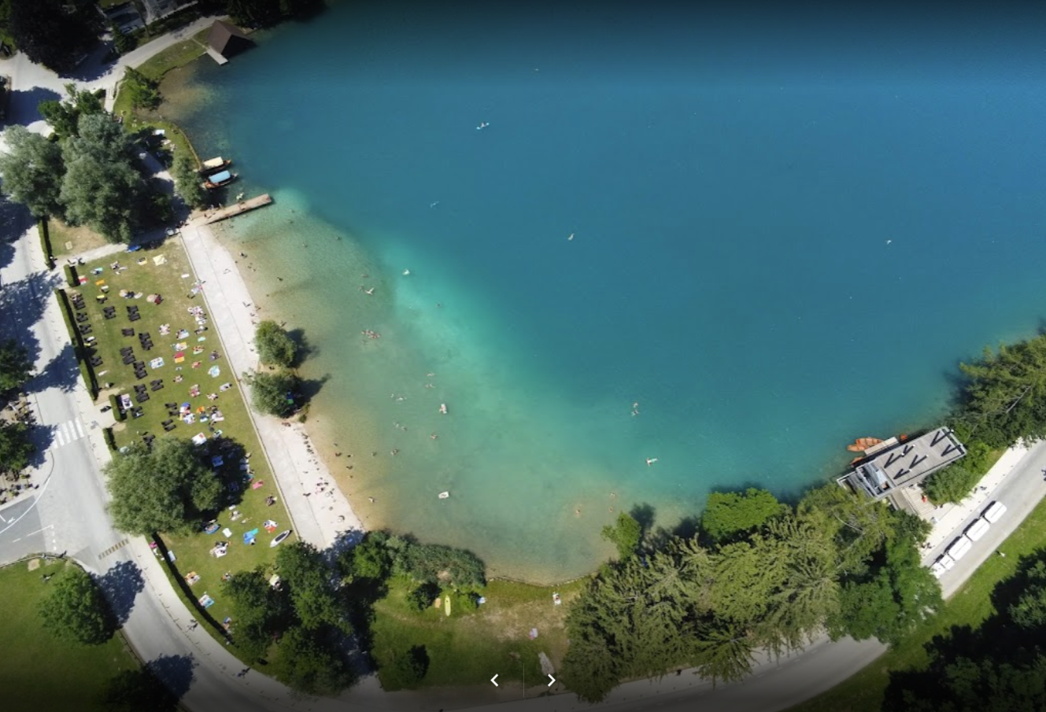
Slika 19: Panoramski pogled na Veliko Zako

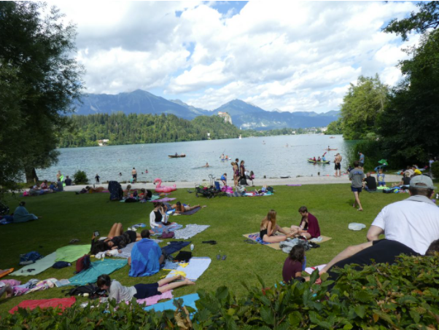
Slika 20: Velika Zaka (Bled)

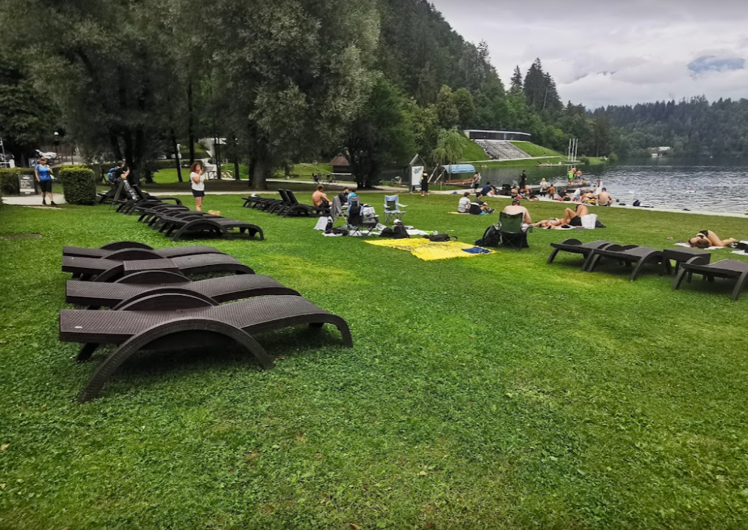
Slika 21: Ležalniki

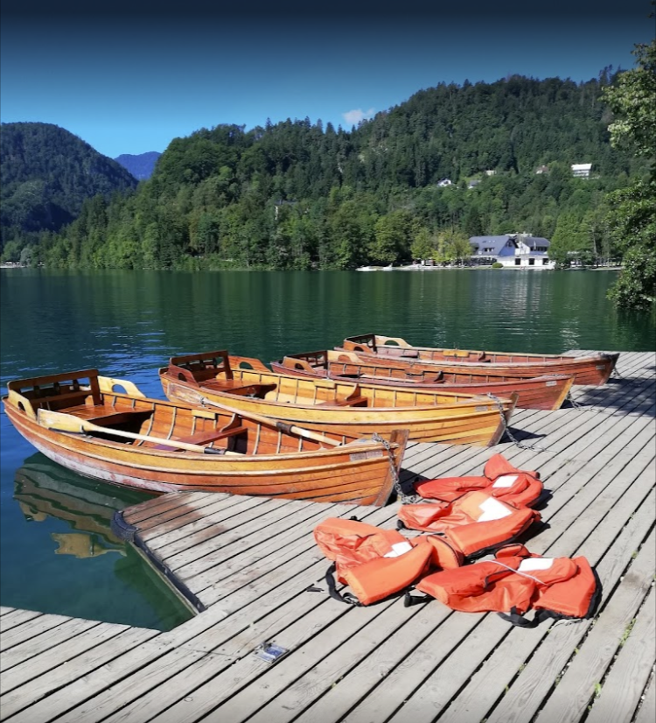
Slika 22: Izposoja čolnov

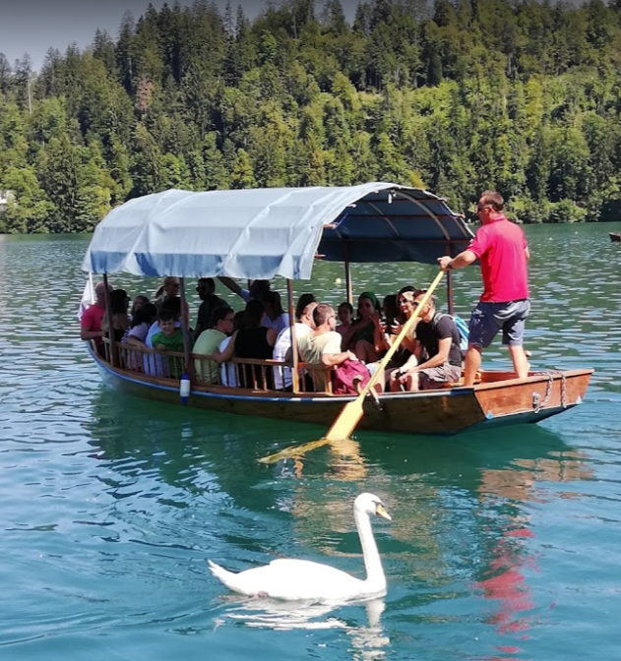
Slika 23: Prevoz s plevno do otoka

4. 7 jezero jasna, kranjska gora

1 Operativni načrt

V tabeli 1 prikazujemo operativni načrt za proučevanje jezera Jasna, Kranjska Gora.
Tabela 1: Operativni načrt za proučevanje jezera Jasna, Kranjska Gora
Opis naloge |  | Preučevanje jezera Jasna, Kranjska Gora.
Cilj naloge |  | Spoznati značilnosti jezera Jasna, Kranjska Gora.
Pripomočki za delo |  | Računalnik, splet
Št. | Datum | Izvajalci | Opis aktivnosti | Št. ur
1 | 21. 2. 2022 | Žan Brankovič | Načrtovanje analize | 1
2 | 21. 2. 2022 | Žan Brankovič | Izvedba analize | 1,5
3 |  |  | Skupaj | 3
2. Načrtovanje analize

Spodaj prikazujemo slike in tekste iz Googlovih mnenj.

Spodaj prikazujemo slike in tekste iz Googlovih mnenj.

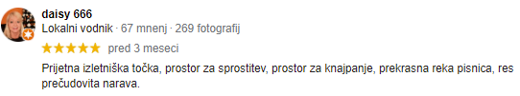

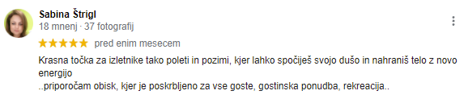
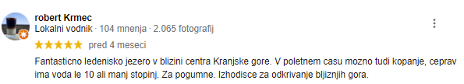
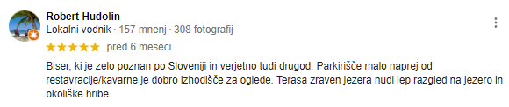
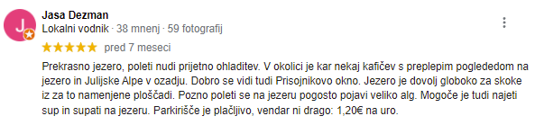
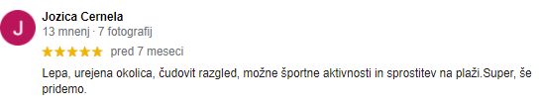
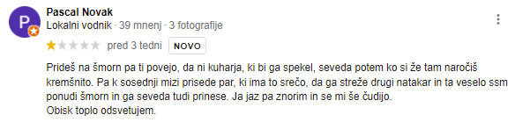
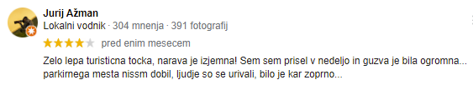
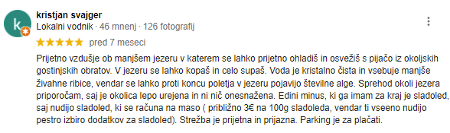
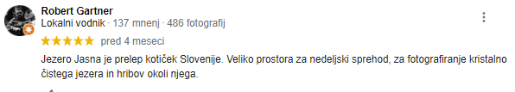
2. Izvedba analize

S pomočjo zgornjega teksta in slik smo prišli do naslednjih odgovorov, ki jih navajamo spodaj.

K točki 1: Jezero Jasna, Kranjska Gora se nahaja južno od Kranjske Gore v oddaljenosti 1,2 km (Slika 18).

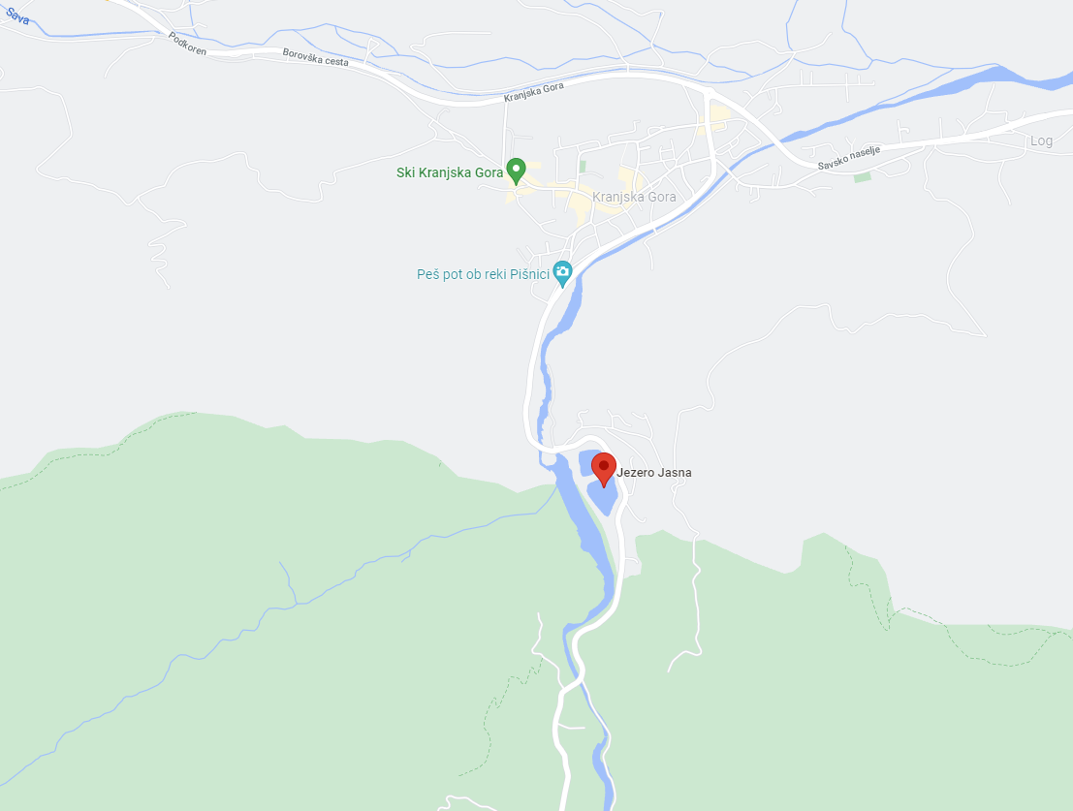
Slika 24: Jezero Jasna, Kranjska Gora

Dobre strani ponudbe (Jezero Jasna, Kranjska Gora):
- prostor za sprostitev, knajpanje;
- čudovita narava;
- krasna reka Pišnica (kristalno čista voda);
- lepo urejena okolica;
- sprostitev na na plaži,
- krasna točka za izletnike poleti in pozimi, kjer lahko »spočiješ« svojo dušo in »nahraniš« telo z novo energijo;
- dobra gostinska ponudba v Jasni Chalet Resort (Slika 21);
- možnost rekreacije;
- v poletnem času možno tudi kopanje (voda ima le 10 stopinj);
- izhodišče za odkrivanje bližnjih gora;
- parkrišče v bližini gostilne Jasna Chalet Resort (cena 1,20 € na uro);
- terasa poleg jezera nudi lep razgled na jezero in okoliške hribe;
- v okolici je nekaj barov;
- možni skoki iz ploščadi, ker je jezero dovolj globoko;
- možnost najetja supa, da lahko supamo po jezeru (Slika 23);
- možen sprehod okoli jezera (lepo urejena okolica in ni onesnažena);
- nudijo pestro izbiro dodatkov za sladoled;
- možnost fotografiranja kristalno čistega jezera in hribov okoli njega;

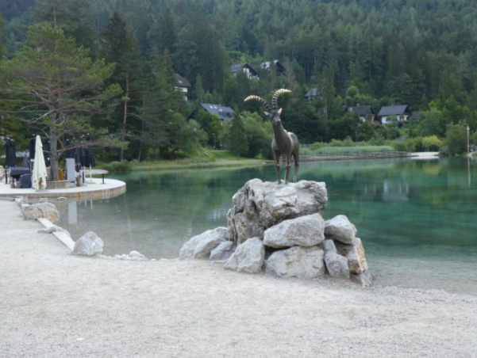
Slika 25: Jezero Jasna, Kranjska Gora
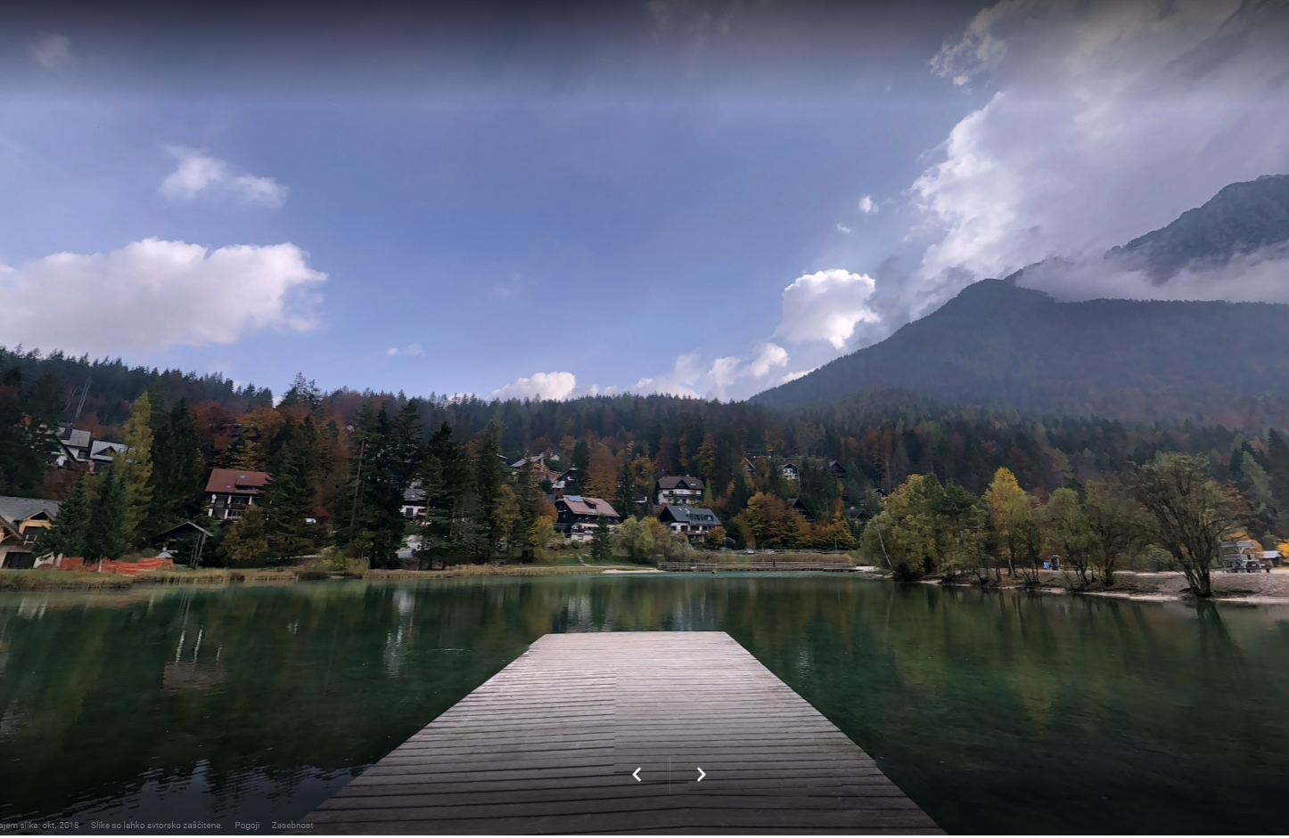
Slika 26: Lesena ploščad za skakanje v vodo

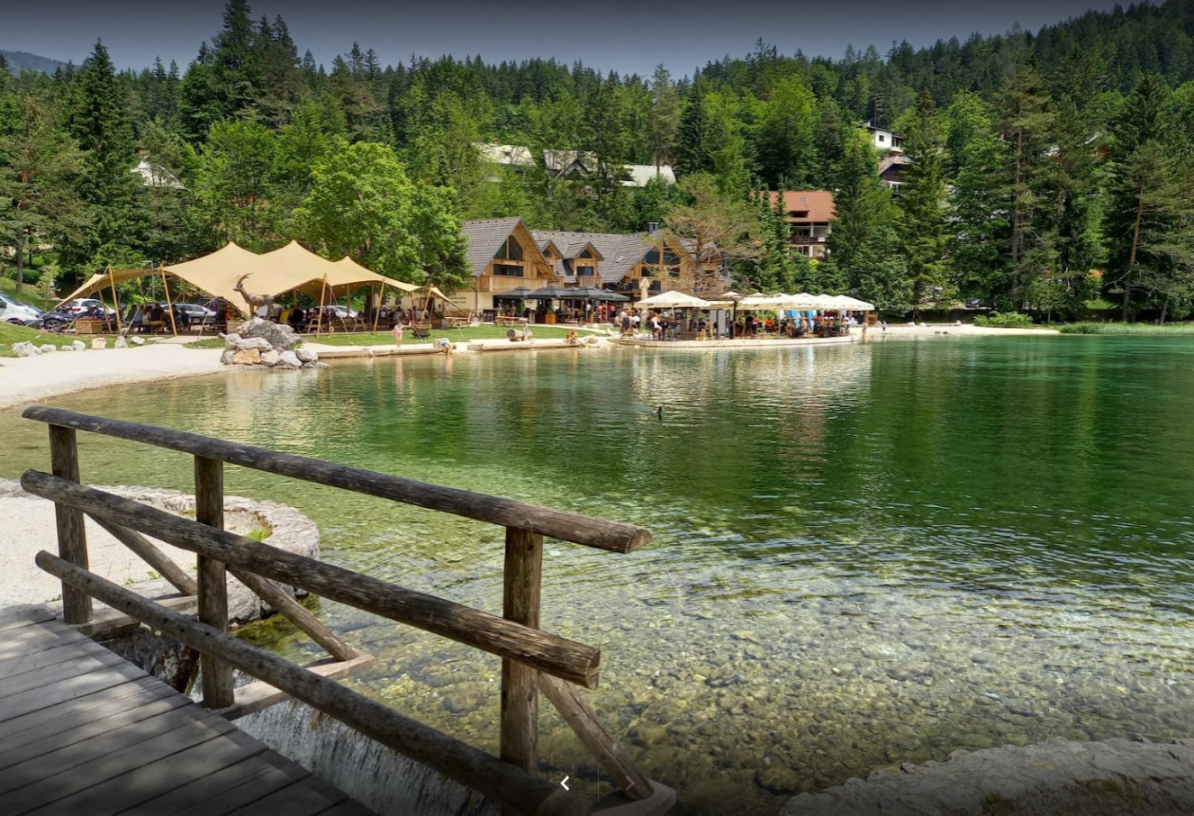
Slika 27: Gostilna v Jasni Chalet Resort

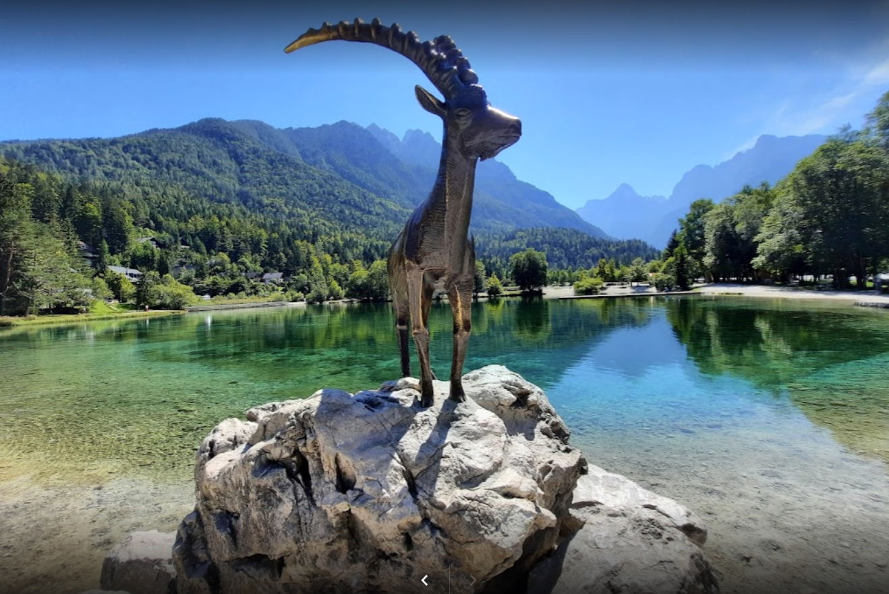
Slika 28: Čudovita narava

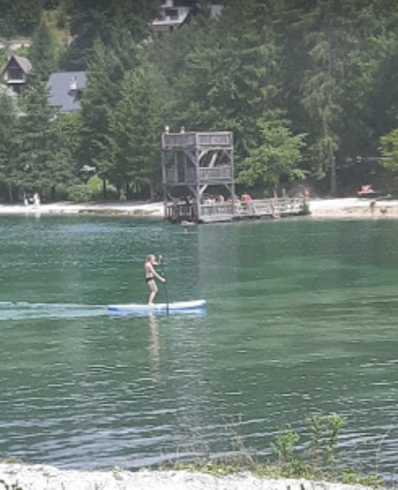
Slika 29: Supanje na Jasni

Slabe strani ponudbe (Jezero Jasna, Kranjska Gora):
- pozno poleti se na jezeru pojavi pogosto veliko alg;
- neiskreni natakar glede ponudbe šmorna;
- za vikende je »gužva« (ni parkirnih mest);
- sladoled zaračunajo na maso (3 € na 100 g sladoleda).

